název práce: | Hliník, cín a olovo
vypracovali: | Janko Novákovič, Dalibor Zuzanina, Petruška Veselá |  |  |  |  | třída: | 2. H
datum | laboratorní práce: |  |  |  |  | zpracovnání protokolu:
datum | 12. prosinec 2008 |  |  |  |  | 13. prosinec 2008
úkoly: | - Ověřte amfoterní vlastnosti hliníku  - Reaktivita hliníku  - Příprava a vlastnosti Al(OH)₃  - Porovnejte teploty tání cínu a olova  - Příprava PbI₂  - Příprava a vlastnosti Pb(OH)₂  - Reakce Pb²⁺, Sn²⁺ s roztokem H₂S
chemikálie: | Al (alobal nebo granule), 10% a 20% HCl, 10% a 5% NaOH, 20% H₂SO₄, 45% HNO₃, 1% roztok HgCl₂, Al₂SO₄ . 12H₂O, 5% roztok NH₃, sulfanová voda, 5% KI, 5% Pb(NO₃)₂
pomůcky: | odsávací zkumavka, skleněná trubička, hadička, zátka, vana, stojan, zkumavky, 2 kelímky, síťka, třínožka
postup: | Ověření amfoterních vlastnosti hliníku  Zkusili jsme, zda a jak hliník reaguje s kyselinou i zásadou. Reakce by měly proběhnout dle následujících rovnic:  Al + HCl -> AlCl₃ + H₂  2Al + 2NaOH + 6H₂ -> 2Na[Al(OH)₄] + 3H₂  Hliník skutečně reagoval s kyselinou i zásadou. Z uvedeného vyplývá, že Al má amterní vlastnosti. Reakcí Al s kyselinou vzniká hlinitá sůl, reakcí Al se zásadou vzniká komplexní tetrahydroxohlinitan.
závěr: | 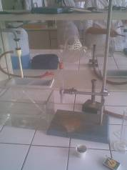  Hliník reaguje s HCl:  Al + HCl -> AlCl₃ + H₂  Výsledný chlorid hlinitý má bílou barvu, jde o pevnou látku. Unikající vodík jsme jímali do zkumavky. Vodík jsme dokázali zapálením obsahu zkumavky a jeho explozí. |  |  | 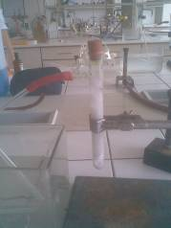  Hliník reaguje s NaOH:  2Al + 2NaOH + 6H₂ -> 2Na[Al(OH)₄] + 3H₂  Reakce probíhala spontánně a poměrně prudce, vzniklá komplexní sloučenina je bílého zbarvení. Unikající vodík jsme jímali do zkumavky. Vodík jsme dokázali zapálením obsahu zkumavky a jeho explozí.
postup: | Reaktivita hliníku  Reaktivita hliníku byla posuzována jeho reakcí s dvěma silnými kyselinami a vodou. Reakce probíhaly podle následujících rovnic:  3H₂SO₄ + Al -> Al(SO₄)₃ + 3H₂  6HNO₃ + 2Al ->2Al(NO₃)₃ + 3H₂  6H₂O + 2Al -> HgCl₂ + 2Al(OH)₃ + 3H₂  Rovinice číslo 3 za normáních podmínek neprobíhá. Reakci Al s vodou je nutno katalyzovat HgCl₂  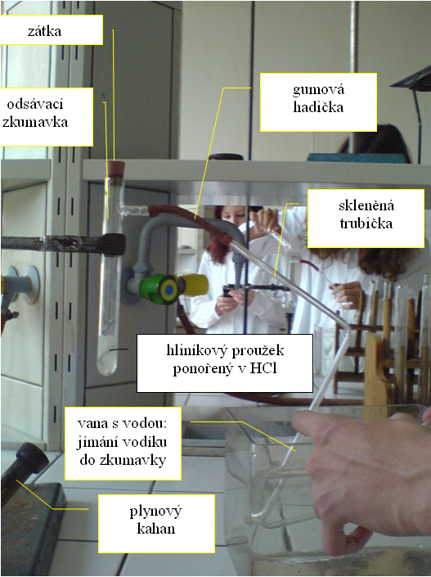  celkové schéma chemické aparatury včetně popisu
závěr: | 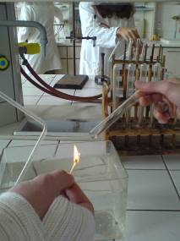  3H₂SO₄ + Al -> Al(SO₄)₃ + 3H₂  Unikající vodík byl jímán do zkumavky. Dokázán byl explozí po zapálení. |  | 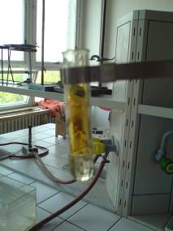  6HNO₃ + 2Al ->2Al(NO₃)₃ + 3H₂  Pře reakci s kyselinou dusičnou došlo k uvolnění nitrozních plynů. Průběh této reakce je závislý na koncentraci kyseliny dusičné.
postup: | Příprava PbI₂  Jodid olovnatý připravíme vzájemnou reakcí jodidu draselného a dusičnanu olovnatého:  Pb(NO₃)₂ + 2KI -> PbI₂ + 2KNO₃
závěr: | 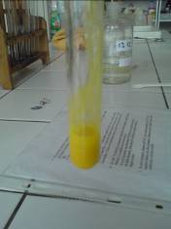  Reakcí vzniká žlutá sraženiny PbI2 | 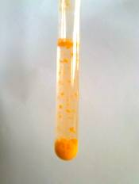  Sraženina postupem času měnila barvu… |  |  | 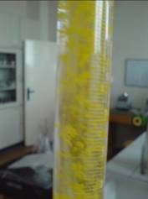  …výsledkem byly žlutavé krystalky označované jako zlatý dešť.
souhrn: | Ověřte amfoterní vlastnosti hliníku  Byly dokázány amfoterní vlastnosti hliníku.  Reaktivita hliníku  Byla dokázána reaktivita hliníku s kyselinami a po katalýze i s vodou.  Příprava a vlastnosti Al(OH)₃  Reakcí síranu hlinitého a hydroxidu amonného jsme připravili hydroxid hlinitý. Reakci Al(OH)₃ s kyselinou i zásadou jsme dokázali jeho amfoterní vlastnosti. Hydroxid hlinitý je schopen reagovat s kyselinou i zásadou.  Porovnejte teploty tání cínu a olova  Porovnali jsme teploty tání cínu a olova. Olovo má nižší teplotu tání, což odpovídá teoretickým předpokladům.  Příprava PbI₂  Reakcí dusičnanu olovnatého a jodidu draselného jsme připravili žlutý jodid olovnatý.  Příprava a vlastnosti Pb(OH)₂  Hydroxid olovnatý jsme z časových důvodů nevyrobili.  Reakce Pb²⁺, Sn²⁺ s roztokem H₂S  Reakce olovnatých a cínatých solí se sulfanem jsme z bezpečnostních důvodů nevyzkoušeli. Sulfan je jed působící na mozek, práce s ním je možná pouze v dobře odvětrávané digestoři. Pro poruchu jejího motoru jsme nemohli daný úkol vykonat.

